به نام خدا

دانشگاه تهران

پردیس دانشکده‌های فنی

دانشکده برق و کامپیوتر

**ریاضی مهندسی**

**تمرین کامپیوتری شماره یک**

**پارسا قربانی**

**810196680**

فروردین ماه ۱۳98

**فهرست**

|  |  |
| --- | --- |
| عنوان | شماره صفحه |
| چکیده | ۳ |
| تمرین 1 | 4 |
|  |  |
|  |  |

**چکیده**

در این پروژه قرار بود با استفاده از تصویر دوربین که انگشت دست روی آن قرارگرفته بود در حالی که فلاش روشن بود ضربان قلب شخص را با استفاده از سری فوریه میانگین رنگ قرمز در هر فریم بدست می آوردیم.

# سوال 1

### بخش اول)

ویدیو را با استفاده از VideoReader می خوانیم سپس با استفاده از حلقه با شرط hasFrame یکی کی فریم ها را می خوانیم و با دوبار استفاده از تابع sum جمع کل قرمز یکی فریم را بدست می آوریم و سپس تقسیم بر تعداد پیکسل ها می کنیم. و در یک ماتریس می ریزیم.

### بخش دوم)

با استفاده از دستور fft و سپس اعمال abs ضرایب فوریه ماتریسی که در بخش اول بدست آوردیم حاصل می شود سپس با اما تابعی که در بالا بدست آورده ایم نویز دارد که در بخش های بعدی آن را از بین می بریم

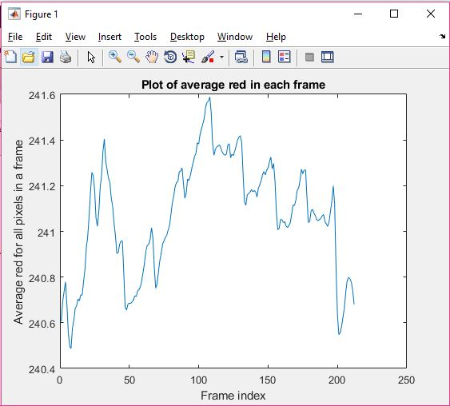

تصویر 1

در تصویر یک نمودار میانگین قرمز در کل پیکسل های یک فریم بر حسب شماره فریم رسم شده است.

### بخش سوم)

در این بخش صرفا با استفاده از تابع max روی ماتریس fft در اندیس هایی که فرکانس

[50, 220] بوده و دستور text مقدار bpm را در نمودار می نویسم که در شکل 2 نمودار بخش دوم و سوم با هم را می بینید.

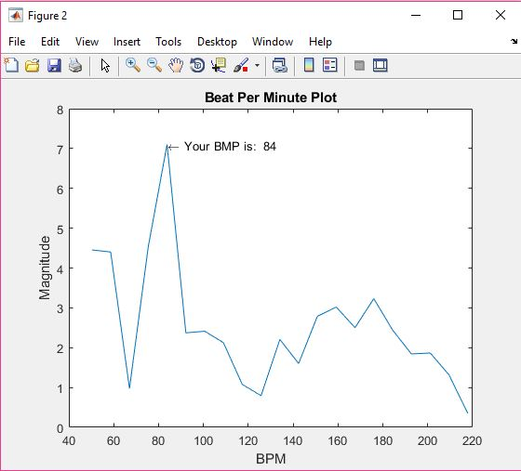

تصویر 2

### بخش چهار)

در این قسمت می خواهیم نویز را در سیگنال اولیه حذف کنیم برای اینکار در ماتریس بدست آمده در قسمت اول با fft، آن ضرایبی که مربوط به بازه های فرکانسی [50, 220] , [-220, -50] نیستند را برابر صفر قرار می دهیم که این صفر همان a0 ماست یا هما DC و میانگین سیگنال سپس با استفاده از تابع ifft(inverse fast fourier transform) که معکوس fft(fast fourier transform) است روی ماتریس جدید تابع بدون نویز ضربان قلب را بدست می آوریم که در تصویر 3 دیده می شود.

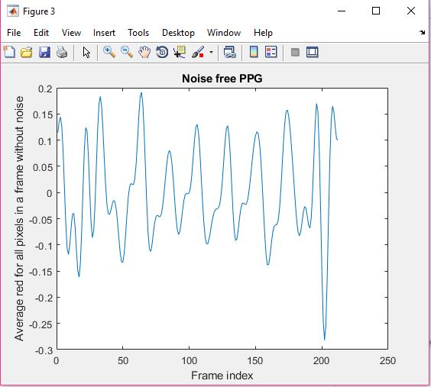

تصویر 3